Муниципальное бюджетное дошкольное образовательное
учреждение детский сад № 18 «Солнышко
ГАЗЕТА ДЛЯ РОДИТЕЛЕЙ

АНОНС  Притча о создании женщины  Всемирный день людей с синдромом Дауна  Советы родителям «Воспитание у дошкольников толерантного отношения к детям с ограниченными возможностями здоровья»  Детские странички «Сказка о грубом слове уходи», ребусы, головоломки | Пусть всегда женский день не кончается,  Пусть поют в Вашу честь ручейки,  Пусть солнышко Вам улыбается,  А мужчины Вам дарят цветы.  С первой капелью, с последней метелью,  С праздником ранней весны  Вас поздравляем, сердечно желаем  Радости, счастья, здоровья, любви!

Март 2017
г.Приморско – Ахтарск
Притча о создании женщины
Шестой день близился к концу, мир полностью был готов, когда Бог решил создать женщину. Через несколько часов напряженного труда к нему подошел старший ангел и удивлённо спросил: «Почему ты тратишь так много времени на её создание? Всех остальных живых существ на планете ты создавал за считанные минуты».
Бог вздохнул и ответил: «Это будет уникальное существо, которое поможет привнести гармонию, любовь и красоту в мир. Взгляни на список запланированных спецификаций для неё: более 200 составных частей, но её движения должны быть грациозными и изящными. Она будет излечивать себя сама и облегчать боль людей рядом с ней. Она будет слаба, но в случае необходимости сможет работать и по 18 часов в сутки. У неё будет всего 2 руки, но они смогут обнять каждого близкого человека, причем так, чтобы одарить любовью, наполнить заботой и облегчить боль, физическую или душевную».
Ангел не поверил своим ушам.
– И это стандартная комплектация? Да здесь же работы на неделю!
– Нет, – ответил Всевышний, – Я доделаю всё сегодня, и она будет моей любимицей.
Ангел не стал перечить, но подошел и прикоснулся к последнему проекту Господа.
– Ого, она такая мягкая и нежная!
– Да, – воскликнул Бог, – но в этой нежности скрывается сила и выдержка, которую ты и представить себе не можешь. Я долго размышлял над тем, как соединить хрупкость и мощь, красоту и силу – и совсем недавно нашёл решение. А так как все остальные проекты уже готовы и закрыты, я внедрю все эти новшества в женщину.
– Неужели она будет при этом мыслящим существом? – не мог поверить ангел.
– И мыслящим, и прекрасным, и глубоко чувствующим, – ответил Бог.
Ангел восхищенно взглянул на женщину.
– Действительно красива. Пожалуй, самое красивое созданное тобой существо.
Он притронулся к её лицу:
– Кажется, от избытка вложенных в неё качеств она немного протекает.
– Нет, не протекает, – усмехнулся Господь. – Это слёзы. В них будет превращаться и уходить из неё печаль, одиночество, страдания и горести.
Ангел был действительно впечатлен.
– Господи, ты всё продумал. Женщина в самом деле получилась изумительной!
– О да! – воскликнул Всевышний. – Она потрясающа. Она будет наполнять мир красотой, а её силы смогут удивить даже мужчину. В ней сможет ужиться всё, вплоть до противоположностей. Она сможет улыбаться, даже когда хочется плакать и сможет помочь другому, даже когда сама нуждается в помощи. Её силы, качества и помощь ближнему будут проявляться во всем, даже во взгляде…
Ангел стоял и зачарованно смотрел на женщину. А Господь вздохнул:
– К сожалению, базовая комплектация невозможна без одного недостатка, который даже я не в силах изменить. Мы задаём все предпосылки, но не можем управлять сознанием. Женщина должна прийти к этому сама и исправить его, иначе он испортит ей всю жизнь.
– Что же это? – удивился ангел.
– Она не знает себе цену

Всемирный день людей

с синдромом Дауна
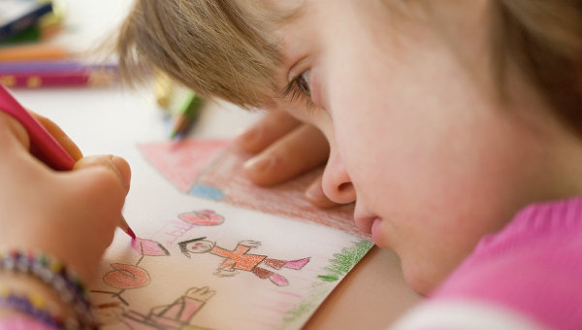

21 марта в мире ежегодно отмечается Всемирный день людей с синдромом Дауна (World Down Syndrome Day).
Впервые он был проведен в 2006 году.
Решение о проведении дня было принято по инициативе Международной (IDSA) и Европейской (EDSA) ассоциаций Даун-cиндром на VI международном симпозиуме по синдрому Дауна, который проходил в Пальма-де-Майорка (Испания). В декабре 2011 года Генеральная Ассамблея ООН предложила с 2012 года отмечать этот день всем государствам и международным организациям, чтобы повысить уровень информированности общества о синдроме Дауна. День и месяц для этого события были выбраны не случайно — они символически отражают природу возникновения патологии. Март выбран потому, что синдром Дауна представляет собой трисомию (март — третий месяц года) по 21 хромосоме (поэтому и 21 марта).
Синдром Дауна впервые описал в 1866 году британский врач Джон Лэнгдон Даун. Почти сто лет спустя, в 1959 году, французский ученый Жером Лежен обосновал генетическое происхождение синдрома.
Синдром Дауна — заболевание, возникающее в результате генетической аномалии, при которой в организме человека появляется дополнительная хромосома (вместо двух хромосом 21 присутствует три); в результате общее количество хромосом становится равным 47, тогда как в норме оно должно равняться 46. Синдром Дауна является наиболее часто выявляемой генной патологией. Он распространен во всех регионах мира и не зависит от качества жизни и состояния здоровья родителей. Причины возникновения синдрома Дауна до конца не изучены. Одним из выявленных факторов, который увеличивает риск развития аномалии, является возраст матери. Риск развития синдрома Дауна при беременности увеличивается у женщин старше 35 лет, однако за счет более высоких коэффициентов рождаемости у молодых женщин, 80% детей с синдромом Дауна рождаются у женщин моложе 35 лет.
Для людей с синдромом Дауна характерны некоторые внешние отличительные черты: плоская форма лица и переносицы, короткая шея, маленькие уши, раскосые глаза (на радужной оболочке могут присутствовать небольшие белые пятна); короткие руки, ноги и пальцы, на ладонях расположена только одна складка.
У таких людей обычно отмечается слабый мышечный тонус, гиперподвижность суставов, низкий рост, иногда — открытый рот (в связи с низким тонусом мышц и особым строением неба). Часто дети с синдромом Дауна отстают в развитии аналитического мышления, в других областях они развиваются медленнее, чем их сверстники, но могут достигать нормального уровня развития, хоть и несколько позже. Многие из них могут освоить профессию, достичь оптимального качества жизни и заботиться о себе самостоятельно. Человек с синдромом Дауна может получить высшее образование, устроиться на работу и завести семью.

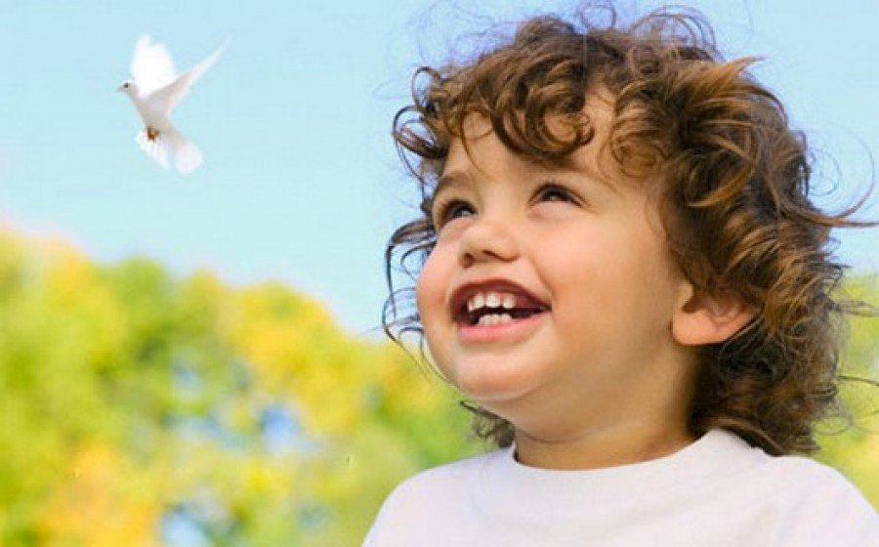
ВОСПИТАНИЕ У Дошкольников ТОЛЕРАНТНОГО ОТНОШЕНИЯ К ДЕТЯМ С ОГРАНИЧЕННЫМИ ВОЗМОЖНОСТЯМИ ЗДОРОВЬЯ.

«Если я чем-то на тебя не похож, я этим вовсе
не оскорбляю тебя, а, напротив, одаряю».
Антуан де Сент-Экзюпери
Одной из задач воспитания является освоение ребёнком общечеловеческих ценностей, среди которых выделяется права человека, на свободу, уважение человеческих достоинств, заботу о людях, сострадание, принятие другого человека таким, каков он есть, то, что сейчас определяется термином «толерантность». Начинать эту работу необходимо уже в раннем детстве, поэтому формирование у детей толерантного и терпимого отношения к сверстникам, имеющим проблемы в здоровье, не таким, как все, является одной из главных задач нравственного воспитания. Ведь отношение к этим детям часто бывает пренебрежительным или безразличным, ровесники порой не умеют общаться, играть, участвовать с ними в совместной деятельности. Именно в детстве, дошкольном возрасте необходимо учить детей ориентироваться на огорчения, затруднения сверстников, оказывать им действенную помощь, сочувствовать, разделять с ними радость, печаль и другие чувства.
Что же должны делать родители, чтобы стимулировать развитие терпимого отношения к детям-инвалидам?
- Во-первых, необходимо вести работу по преодолению агрессивности и конфликтности детей, если таковые имеют место быть.
- Во-вторых, организовывать взаимодействие и сотрудничество детей, правильно объединяя их для игры, занятий, выполнения трудовых поручений и т. д., учитывая принцип равенства позиции в общении.
- В-третьих, повышать чувствительность к ситуациям и состояниям сверстников, воспитывать умение принимать их такими, какие они есть, развивать понимание партнеров по взаимодействию, терпение к ним.
- В-четвертых, использовать любые стихийно возникающие моменты для оказания действенной помощи ровеснику, целенаправленно создавать проблемные ситуации, стимулируя активность детей на позитивный выход из них.
- Какие задачи решаются в ходе формирования у дошкольников способности проявлять терпимое отношение к детям-инвалидам?
- необходимо формировать представление о том, что ценность человека не зависит от его способностей и достижений, каждый человек способен чувствовать и думать, имеет право на общение и на то, чтобы быть услышанным. Все люди нуждаются в поддержке и дружбе ровесников.
терпимое отношение возможно только на основе проявлений дружелюбия, симпатии, умения замечать состояния другого человека, позитивно разрешать конфликты.
- ребенок должен научиться выдержке и терпению.
- большое значение приобретает развитие у дошкольников эмпатии (сопереживания), сочувствия, содействия.
- он должен освоить элементарные навыки принятия другого человека, даже если его внешний вид, речь, действия, поведение вызывают негативные эмоции.

Сказка о грубом слове « Уходи»
Проблемы, с которыми работает сказка: повышенная тревожность, конфликтное поведение, агрессия, капризность.
Маша и Ойка построили дом из кубиков.Прибежал Мышонок и говорит:
- Какой красивый дом! Можно я буду в нем жить?
- Уходи отсюда, Мышонок! – сказала Ойка грубым голосом.
Заплакала Маша:
- Зачем ты прогнала Мышонка? Мышонок хороший.
- И ты тоже уходи, Машка! – сказала Ойка грубым голосом.
Маша обиделась и ушла.
Заглянуло в окно Солнце.
- Как тебе не стыдно, Ойка! – сказало Солнце. –
Маша твоя подружка. Разве можно подружке говорить уходи?
Ойка подбежала к окну и закричала Солнцу:
- И ты тоже уходи!
Ничего не сказало Солнце и ушло с неба куда-то. Стало темно. Совсем-совсем темно. Пошла Ойка в лес. И в лесу тоже темно. Ходила-ходила Ойка в темноте, чуть в большую яму не упала.
Страшно стало Ойке.
- Куда же я иду? – заплакала Ойка. – Где мой дом? Я так попаду прямо к Серому Волку! Ой, больше никогда никому я не буду говорить уходи.
Услыхало Солнце ее слова и вышло на небо. Стало светло и тепло.
А тут как раз идет Маша.
Обрадовалась Ойка, говорит:
- Идем ко мне, Маша. Построим новый дом для Мышонка. Пускай он там живет.
Работа со сказкой
Дети слушают сказку о грубом слове «Уходи».
После прослушивания сказки психолог задает вопросы:
- Правильно ли вела себя Ойка, когда обидела мышонка, Машу, Солнце?
- Что после этого случилось с Ойкой?
- Почему Ойке стало страшно?
- Как бы вы поступили на месте Ойки?

Пока божьи коровки отдыхают на подсолнухе, подбери каждой букашке пару по количеству точек.
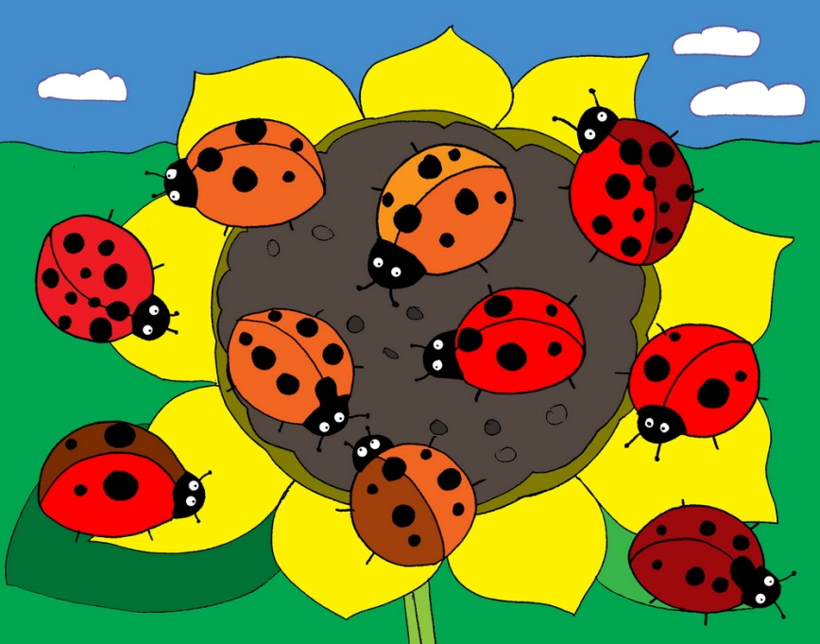
Найди отличия между девочкой и ее отображением.
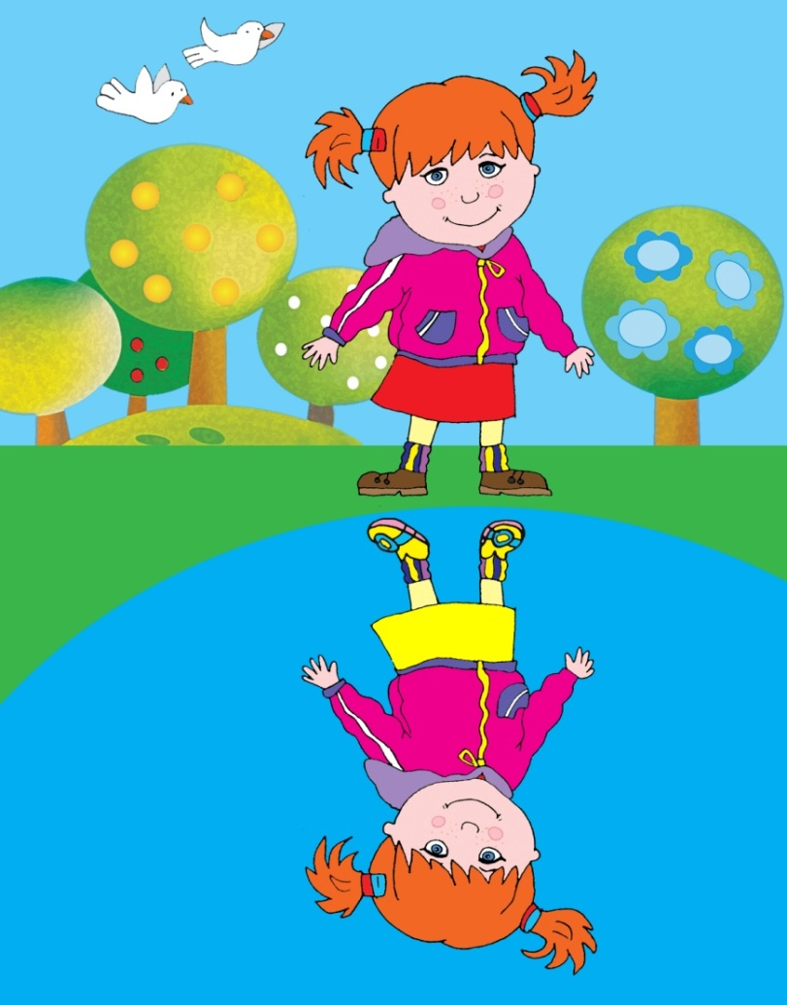

Газету выпускают :

педагог-психолог – Шафаростова Ирина Филипповна
социальный педагог – Модина Ольга Васильевна.

газета выходит один раз в месяц.
В газете используется материал сети интернет.

